PROPUESTA PEDAGOGICA: V
TURNO: Mañana / Tarde/Vespertino
Materia: Biología 1º
Semana: 12/06 al 26/06
INFORMACIÓN PARA EL ENVÍO TRABAJOS

Docente | Curso | Email
Alegre Gladys Noemí | 1º Divis. 1º y 2º  Turno: M y V. | lalyalegre76@gmail.com
Chinchilla Elizabeth. | 1^{do}3^{da} TT | elichin_1@hotmail.com
MOLINA Ester | 1°2° TT | estercita_78@hotmail.com
Giménez Nora | 1º 4º TV | noradip149@hotmail.com
Sosa Marcela | 1º Divis.1º y 3º TT y V | adesosa15@gmail.com
Escobar Elena | 1º 2º TV | bio.eescobar@gmail.com
Montañez Agustín | 1º1º TM | Agustin1778@outlook.com


¡¡¡Hola chicos!!!! Seguimos transitando la etapa de cuarentena, por lo tanto continuamos con la metodología de trabajo a distancia, virtual.Los trabajos anteriores vimos cuales son las características que nos permiten distinguir un ser vivo. Todos los seres vivos, sin excepción, realizan una serie de funciones indispensables para el mantenimiento de su vida.¡¡¡Veamos cómo!!!
¡¡Los retos se enfrentan y se vencen,
Los valientes como tú los vencen!!!!
TEMA: LA FUNCIÓN DE NUTRICIÓN
Todos los seres vivos realizan un gran número de actividades, que tienen dos objetivos:
- Mantener al individuo.
- Perpetuar la especie.
Estas actividades desarrolladas por los seres vivos se clasifican en tres funciones: que en esta oportunidad trabajaremos solo la primera:
- Nutrición.
- Relación.
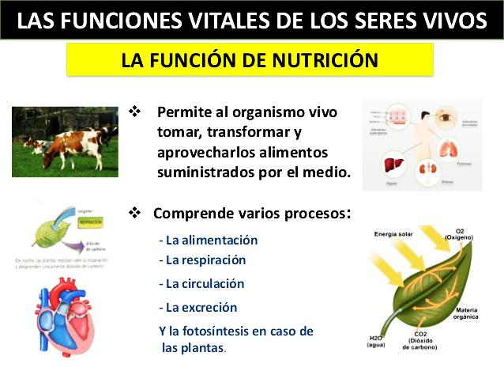
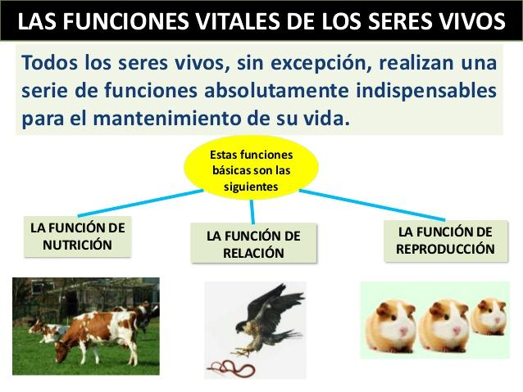
- Reproducción

No obstante, estas funciones no se pueden concebir por separado, ya que unas funciones vitales dependen de las otras: por ejemplo, para que un organismo se reproduzca necesita la energía que le proporciona la nutrición, y para nutrirse necesita relacionarse con el medio. La unidad más básica capaz de realizar estas tres funciones vitales es la célula. Los seres vivos pueden estar formados por una célula (organismos unicelulares) o por más (organismos pluricelulares). En ambos casos las reacciones químicas de los seres vivos tienen lugar en el interior de las células. Pero los seres pluricelulares, como su vida es la suma de las actividades de todas sus células, se agrupan y se especializan formando tejidos, órganos, aparatos y sistemas. Y aunque funcionan de modo coordinado y al servicio del organismo, siguen desempeñando las tres funciones vitales. La función de nutrición es el conjunto de procesos mediante los cuales los seres vivos obtienen materia y energía del medio y la utilizan en su propio beneficio. Por lo tanto, podemos resumir que la finalidad de la función de nutrición es aportar nutrientes a las células para: Dotarlas de la energía necesaria para la realización de todas las actividades de la vida. Incorporar nueva materia para: –El crecimiento celular. –La reposición de las estructuras deterioradas. Esta materia y energía se obtienen a través de los nutrientes, que son moléculas sencillas que cumplen una determinada finalidad en los seres vivos. Tipos de nutrientes Inorgánicos: presentes tanto en los seres vivos como en la materia inerte. Cumplen la finalidad de aportar materia pero no energía. Son el agua y las sales minerales. Nutrientes Orgánicos: producidos por los seres vivos. Son moléculas más complejas, ricas en energía, por lo que nos aportan tanto materia como energía. Son las grasas (o lípidos), las proteínas y los hidratos de carbono (o glúcidos).
Nutrición autótrofa y heterótrofa:La forma de obtener los nutrientes no es la misma en todos los seres vivos. Pueden clasificarse, según su tipo de nutrición, en dos grandes grupos:Autótrofos: consiguen la materia orgánica a partir de materia inorgánica. Para esta transformación necesitan una fuente de energía.Heterótrofos: se alimentan directamente de materia orgánica procedente de otros seres vivos.
Nutrición autótrofa: la fotosíntesis Es la propia de los seres vivos que obtienen sus alimentos a partir de materia inorgánica, que transforman en orgánica mediante una fuente de energía que son capaz de captar del medio externo. Existen dos tipos de nutrición autótrofa: Quimio síntesis: la fuente de energía para transformar la materia inorgánica. Es típica de algunos tipos de bacterias, como, por ejemplo, las que viven en los volcanes submarinos de las dorsales oceánicas, a miles de metros de profundidad, donde no llega la luz del Sol.
Fotosíntesis: la fuente de energía para transformar la materia inorgánica en orgánica es la energía solar. Es la principal forma de nutrición autótrofa. LA Importancia biológica de la fotosíntesis: se debe al mantenimiento de la vida en la Tierra, porque: En la fotosíntesis se fabrica la materia orgánica, que utiliza el resto de los seres vivos como alimento.
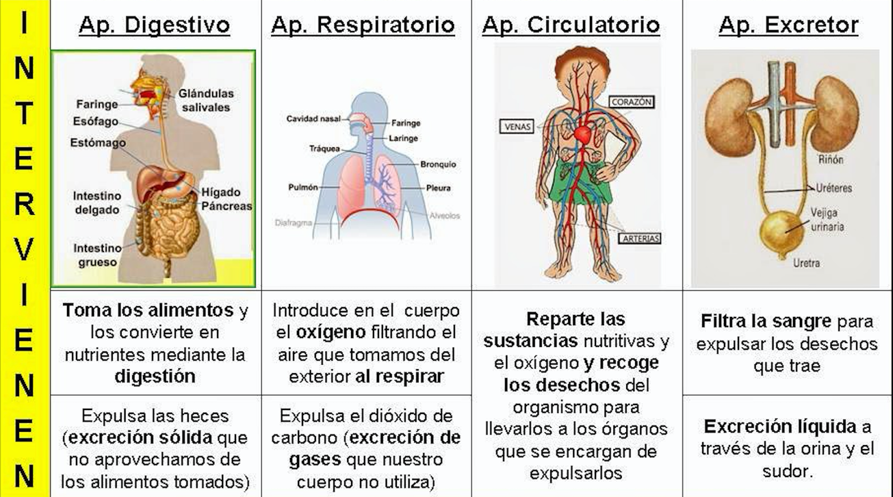
Aunque algunos animales no se alimenten directamente de vegetales, sí que lo hacen otros de los que dependen. Aunque su finalidad es producir materia orgánica rica en energía, va a liberar oxígeno (O2), necesario para la respiración de la mayoría de los seres vivos Utiliza como materia prima el CO2, producido por la respiración de los seres vivos y la actividad industrial humana, ayudando a evitar su acumulación en la atmosfera y un incremento excesivo del efecto invernadero. La fotosíntesis cambió la composición de la atmosfera primitiva. En los comienzos de la vida no existía oxígeno; todo el oxígeno de la atmosfera procede de la fotosíntesis, por lo que sin las plantas no sería posible la diversidad de la vida en la Tierra tal como la conocemos. Veamos con detalles los sistemas que participan para que la función de nutrición se lleve a cabo:
ACTINIDADES: después de haber leído lo expuesto resuelve las siguientes actividades:
- Completa la frases:
- Todos los seres vivos realizan muchas actividades que tienen como objetivo…………………y ………...........
- Las actividades desarrolladas por los seres vivos se clasifican en:………………,……………………..,…………………
- Los procesos de nutrición comprenden………………………………,…………………….,……………….,………………………..
- La función de nutrición permite a los seres vivos…………………………………………………………………………………….
- Completa la red conceptual :
es
NUTRICION

Hay dos tipos

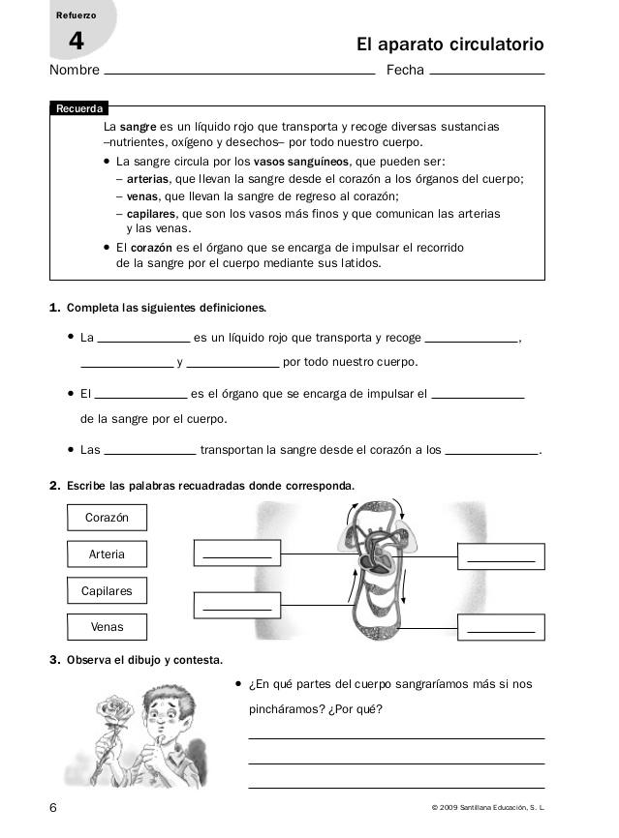
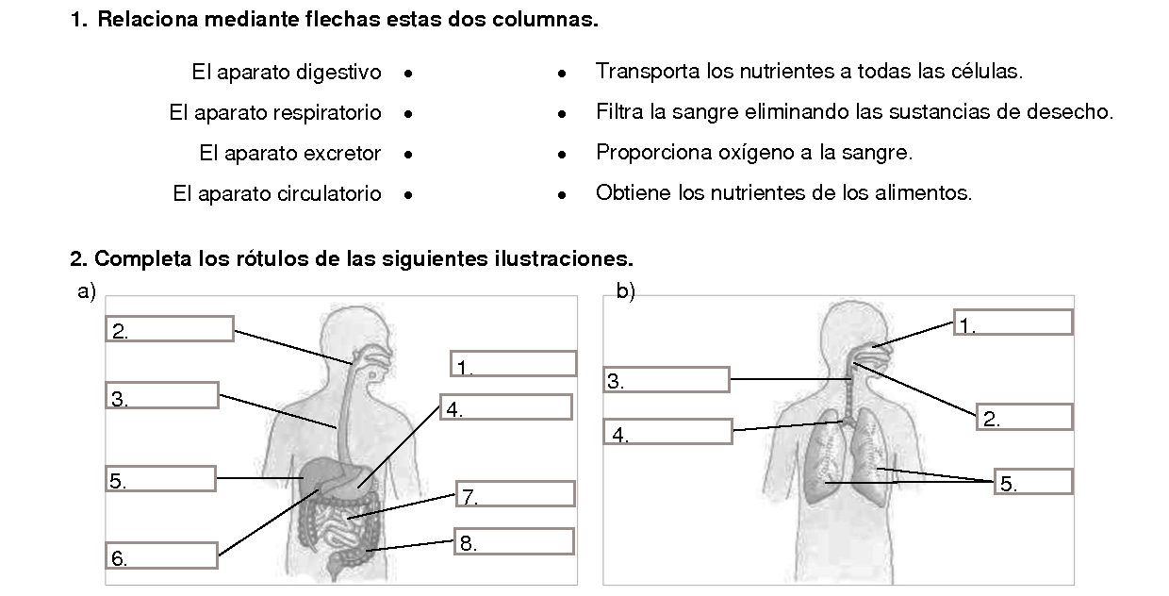

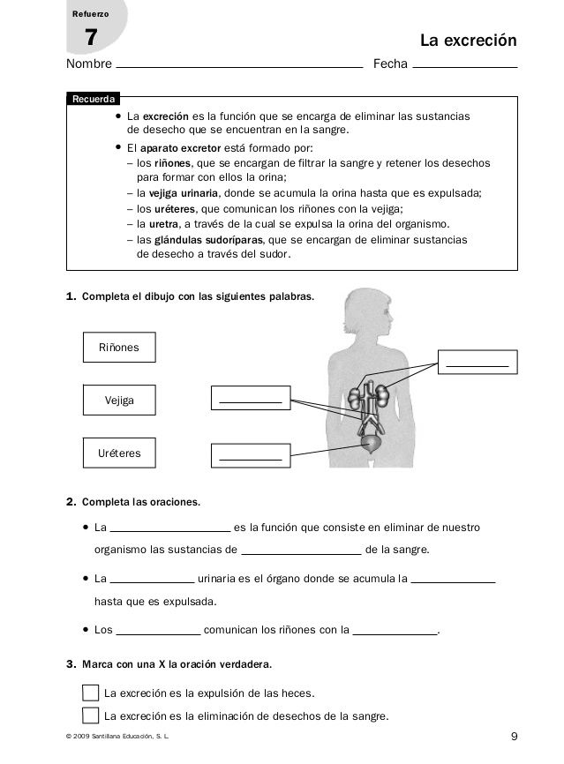
- Aparato Excretor:

